Городской округ Ревда
муниципальное автономное
образовтельное учреждение
«средняя общеобразовательная школа №3
с углубленным изучением отдельных предметов
имени героя россии игоря ржавитина»

Социальная группа VK «Школа №3»
в образовательном пространстве

Ревда, 2021

Современный мир невозможно представить без инновационных технологий. Сегодня они пронизывают все сферы нашей жизни. Образовательное учреждение, которое стремится быть конкурентоспособным, иметь привлекательный имидж и эффективную систему работы с информацией для обеспечения внутренних потребностей образовательного учреждения сталкивается с проблемой создания своего интернет – представительства, а именно созданием своего интернет ресурса. Современные школьники проводят значительное количество времени в социальных сетях, поэтому актуально создавать интернет-страничку образовательного учреждения именно там. Через социальную сеть «В контакте» есть возможность донести весь необходимый объем информации-все, что может оказаться полезным или интересным для учащихся, учителей, родителей и даже выпускников. Поэтому было решено создать страницу нашей школы в ВК.
Потребность в создании данного контента возникла в период первой волны дистанционного обучения, когда было необходимо оперативно размещать какую-то важную информацию.
Создавая группу, мы ставили перед собой конкретную цель:
создать интернет-страницу, группу в контакте для обмена информацией, для информирования учащихся о предстоящих мероприятиях и конкурсах, для получения обратной связи о проведенных мероприятиях.
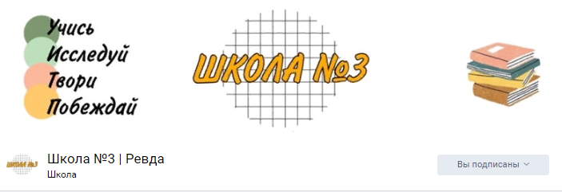

Выбор сети
Применение достижений в области ИКТ позволяет повседневному процессу обучения приобрести как новую форму, так и новое содержание, превращаясь из рутинной работы в творческое занятие, которое вызывает большой интерес как у обучающихся, так и учителей. Социальная сеть «В контакте», международное название VK (https://vk.com) — крупнейшая и распространенная социальная сеть.
В социальной сети удобно взаимодействовать с другими пользователями приватно (через личные сообщения) и публично (с помощью записей на «стене», а также через механизм групп и встреч), отслеживать через ленту новостей активность друзей и сообществ, участвовать в группах пользователей, имеющих общий интерес, проводить поиск единомышленников. Возможно разнообразие форм работы с содержанием (текст, графика, анимация, звук, видео), выполнение перепостов, написания комментариев к постам, оценки постов (лайки) и т. д., при этом каждый участник социальной сети получает оповещения об изменениях в личном информационном пространстве. Одни пользователи создают свой профиль и ведут активную сетевую жизнь, другие создают свою страницу только для доступа к контенту.
Данная социальная сеть на тот момент была самой распространенной среди учащихся нашей школы.
Преимущества использования социальной сети «В контакте» в учебном процессе:
‒ Доступность (регистрация в социальной сети является бесплатной; для доступа к ней необходим интернет-браузер телефона или компьютера).
‒ Модно среди школьников (привычная среда для обучающихся, позволяет сэкономить время на периоде адаптации школьников к новому коммуникативному пространству и приведет к более эффективному усвоению учебного материала).
‒ Идентификация обучающихся (в социальной сети человек чаще всего выступает под своим именем-фамилией, появляется возможность видеть тех, кто онлайн в настоящее время).
‒ Технологичность (формирование внутри социальной сети групп по интересам, если учебная группа закрытого типа, то в ней могут зарегистрироваться и просматривать информацию только те, у кого есть разрешение от администратора группы; создание собственного учебного контента.
‒ Наличие беседы, стены, индивидуальных сообщений (обсуждение идей и предложений вне класса позволит повысить эффективность обучения и качество проводимых мероприятий, а также улучшит эмоциональный климат группы).
‒ Мобильность и оперативность (возможность всегда довести срочную информацию, новые учебные материалы, решить вопросы и проблемные ситуации, не дожидаясь занятий в классе или консультаций, проследить активность участников через ленту друзей, обменяться различными материалами: презентациями, документами, фотографиями, ссылками и т. д.).
‒ Мультимедийность (позволяет загружать и просматривать в виртуальной учебной группе видео- и аудиоматериалы, интерактивные приложения, документы и различные учебные материалы; прикреплять к своим сообщениям файлы любого формата).
‒ Позволяет поддерживать своевременную обратную связь с родителями школьников.

Правила ведения группы
1. В процессе работы мы не забываем и о самом важном - нельзя нарушать законы Российской Федерации, нужно соблюдать правила этического характера. В частности, запрещается размещать в группе материалы, оскорбляющие нравственность, унижающие человеческое достоинство, призывающие к насилию, разжигающие межнациональную или религиозную рознь. Администратор группы имеет право не размещать предложенную информацию от пользователей без объяснения причин.
2. Все изображения и материалы, которые размещаются в группе, должны быть созданы учащимися, нельзя забывать, что у каждой картинки или материала взятого из Интернета есть автор. Если для написания какого-то материала потребуются статьи из интернета, указывается автор. Очень важный момент при работе с материалами - соблюдение авторских прав.
3. Следующий важный момент – материалы детей , их фотографии выкладываются только с согласия детей и их родителей ( за исключением публичных мероприятий).
4. Информация в группе должна постоянно обновляться, иначе она становится неинтересной. С другой стороны, ее не должно быть сразу много, так как тогда теряется какая-то важная информация.
Содержательная наполняемость группы
- информация о конкурсах, мероприятиях
- информация об успехах наших учеников
- новости из жизни школы
- конкурсные работы детей.
В условиях дистанционного обучения наша группа стала еще и площадкой для проведения конкурсов, например, «Письмо Деду Морозу», «Окна Победы», «Загадки космоса»
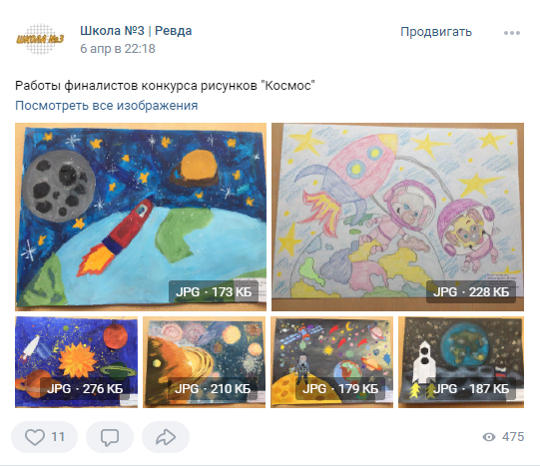
Группа ВК стала и площадкой городских конкурсов ( в прошлом учебном году это был городской конкурс буктрейлеров, организатором которого является наша школа), это, в свою очередь, привлекло обучающихся других школ к нашей группе. Далее появились проектные группы, каждая из которых представляет свой продукт. Все проекты были предложены самими ребятами и ими же реализуются.

Проект № 1
«Школа грамотности» – передачи о русском языке
Не только учителя, но и сами школьники осознают, что уровень знания родного языка падает. Чтобы привлечь внимания к этой проблеме, вызвать интерес учащихся к изучению и сохранению родного языка, воспитать уважение к культуре и традициям своего народа, был задуман этот проект. Ребята подбирают интересный материал о русском языке, пишут сценарий, самостоятельно записывают и монтируют свои передачи.
Ссылка на один из выпусков: https://vk.com/video-198427806_456239045

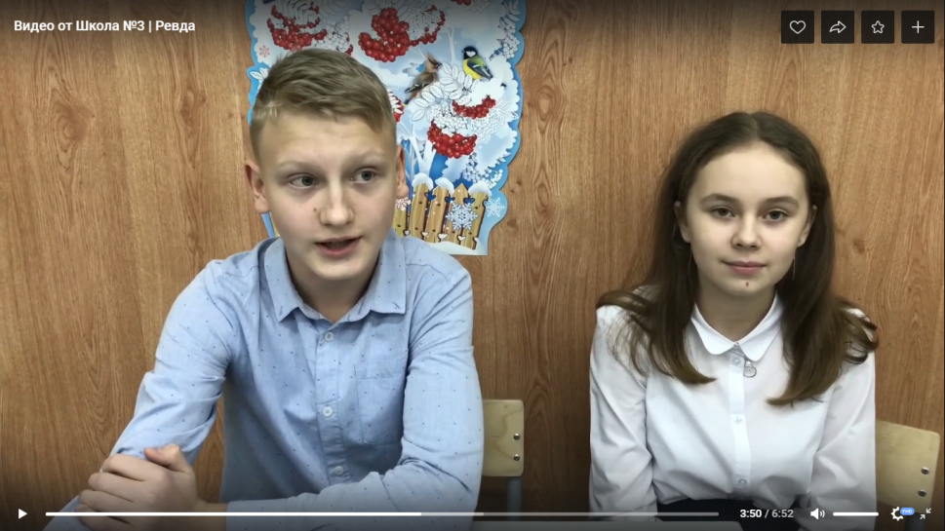

Проект № 2
«Читалочка»
Еще одна важная проблема в школе – привлечение детей к чтению. Ребята, которые сами любят книги, с удовольствием представляют их своим сверстникам.
Ссылка на выпуск: https://vk.com/video-198427806_456239095

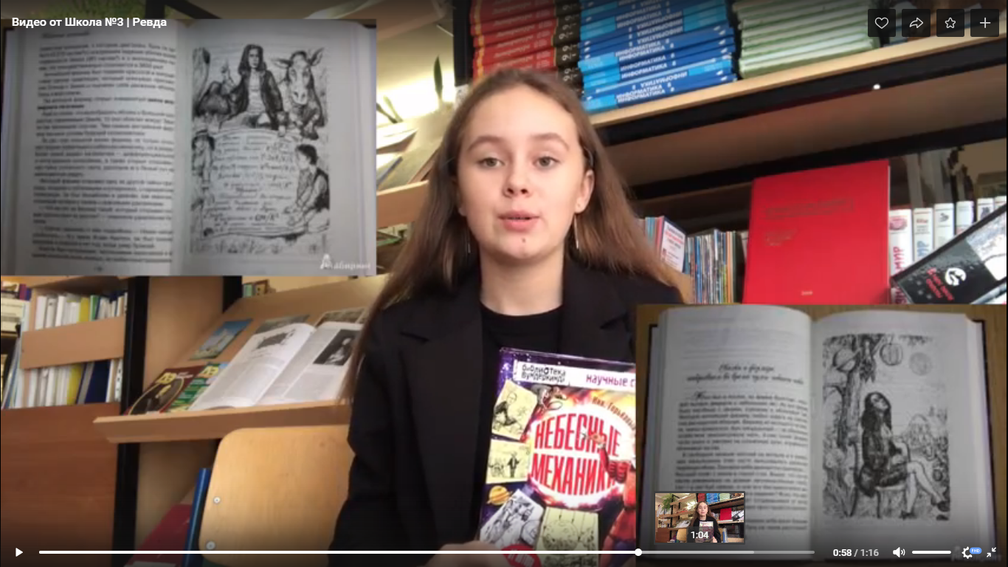

Кроме того именно благодаря нашей акции в ВК мы смогли собрать большое количество макулатуры, а на заработанные деньги закупить в школьную библиотеку художественную литературу.

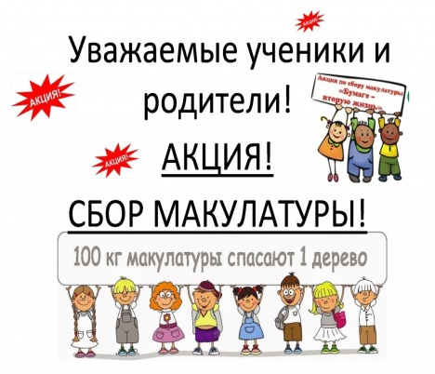
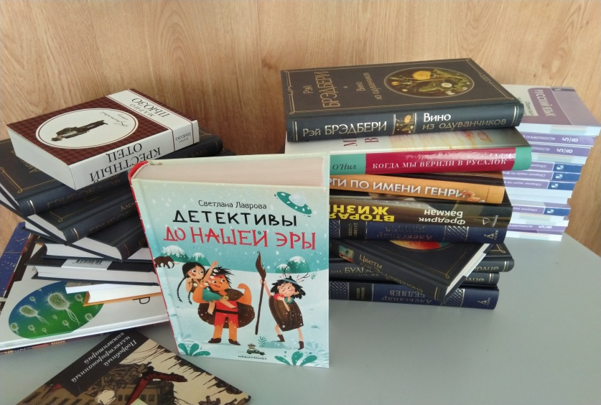

Проект №3
«Школьные звезды»
Наша большая школа гордится достижениями своих учеников. У нас есть победители олимпиад и всероссийских конкурсов, ребята из нашей школы побывали в образовательном центре «Сириус», постоянные участники образовательных смен в «Золотом сечении», а есть ребята, которые проявили себя в спорте или в искусстве, или еще много в чем. Появилась идея, рассказывать о таких детях, их достижениях и успехах. Мы начали записывать с ними интервью.
Именно эта рубрика насчитывает самое большое количество просмотров, всегда более пятисот, это говорит о востребованности такого материала и детьми, и родителями.
Ссылка на один из выпусков: https://vk.com/video-198427806_456239083

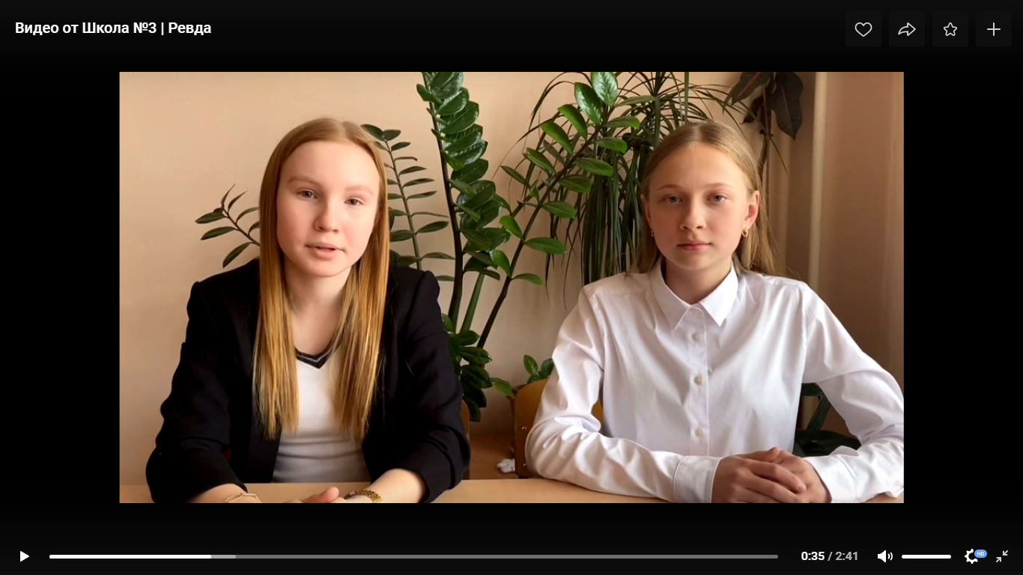

Проект №4
«Мультстудия представляет…»
В нашей школе работает студия мультфильма под рук. Т.В.Доль. Ребята создают интересные индивидуальные и групповые работы, группа ВК стала площадкой для предъявления их работы. Успех ребят подтверждает количество их просмотров, которое насчитывает несколько сотен.
Ссылка на один из мультфильмов: https://vk.com/video-198427806_456239096

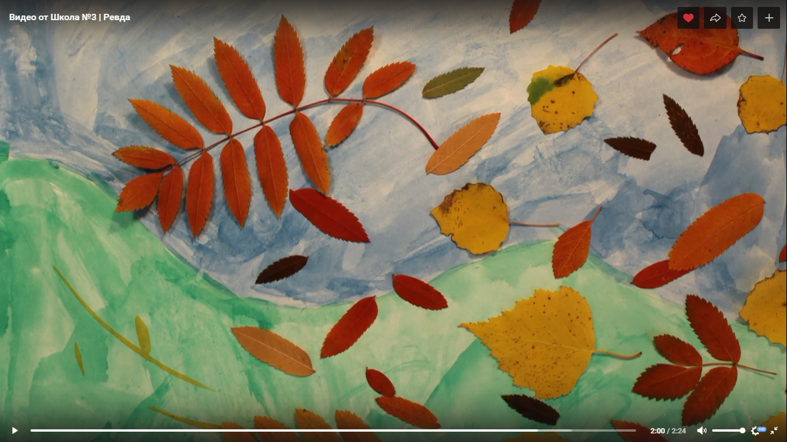

Результат
Применение социальных сетей в образовательном процессе положительно влияет на формирование знаний и умений школьников: повышают мотивацию обучающихся к учебной деятельности, развивают познавательный интерес и творческие способности, способствуют легкому и быстрому получению, освоению и использованию непрерывно обновляющейся информации.
Социальные сети не являются основным средством сетевого обучения, но они являются мощным инструментом для взаимодействия всех участников образовательного процесса, хотя на сегодняшний день педагогическим сообществом недооценены их образовательные возможности, и это станет еще одним направлением нашей дальнейшей работы.
Группа ВК позволяет оперативно доносить информацию до всех участников образовательного процесса;
позволяет ученикам почувствовать свою общность, единство (особенно это актуально во время дистанта);
группа стала своеобразной «доской почета» для активно проявляющих себя учеников.
Ведение данного аккаунта позволяет развивать личный бренд школы, что повышает узнаваемость в городе, доверие и осведомленность среди родителей и учеников. Помимо этого данная площадка является отличным местом для развития SMM-навыков у школьников, тут они могут реализовывать свои амбиции в качестве копирайтеров, дизайнеров, сценаристов, операторов, видеомонтажеров, интервьюеров и ведущих, а школа их в этом поддерживает. SMM (Social Media Marketing) — это маркетинг в социальных сетях, который является неотъемлемой частью современных компаний и брендов. Навыки в этой сфере в дальнейшем пригодятся как при получении высшего образования, так и при работе или при ведении собственного бизнеса.
Почти все ребята, участвующие в группе, побывали на стажировках, посвященных медиакоммуникациям в «Золотом сечении».
Аналогично информационно-коммуникационным технологиям, прочно закрепившимся в образовательном процессе, сотрудничество с использованием социальных сетей докажет свою значимость в текущем десятилетии.

.

